**Mācīšanās darba organizators**

PROBLĒMAS DEFINĒJUMS

Īstenot mācības tā, lai skolēni spētu ne tikai iegūt zināšanas un prast tās mērķtiecīgi un atbildīgi pielietot, bet arī attīstītu vēlmi un spēju mācīties mūža garumā. Tam nepieciešama mācīšanas pieejas maiņa.

**Mācību pieejas maiņa**

Skolotāja loma – mainās uzsvars no gatavu zināšanu nodošanas uz mācīšanās vadīšanu. Skolotājs organizē mācību procesu un izvēlas uzdevumus tā, lai veicinātu skolēnu aktīvu iesaistīšanos. Skolotājs uzdod jautājumus, veicina sarunas, piedalās kopīgā atbilžu meklēšanā un analīzē. Skolotāja uzdevums ir palīdzēt skolēniem nonākt pie zināšanām un izpratnes.

Skolēna loma: svarīga ir pāreja no skolēna pasīvas mācīšanās un faktoloģiska materiāla iegaumēšanas kā pašmērķa uz aktīvu izziņas procesu skolotāja vadībā, izpratnes veidošanu, pašizpausmi un jaunradi. Būtiska ir skolēna interese, vēlme pašam domāt un darīt, iedziļināties, plānot un mācīties. Mācību pieejas maiņas rezultātā ir jāmaina akcenti skolēna snieguma vērtēšanā.

**Vērtēšana**

Šajā kontekstā aktuāla ir vērtēšana, kas atbalsta, regulē, sekmē mācīšanos. Vērtēšanas pieeja klasē mainās no mācīšanās novērtēšanas uz vērtēšanu kā mācīšanos - *atgriezeniskā saite*, kas *palīdz uzlabot darbu* gan skolēnam, gan skolotājam. Par vērtēšanas mērķi kļūst skolēna izaugsme, nevis atzīme**.** Vērtēšanai ir jāaptver vairāki aspekti – gan zināšanas un prasmes, gan arī tādas kvalitātes kā bērna spēja sadarboties, domāt radoši, izrādīt iniciatīvu, uzņemties atbildību un citas.

**Problēmas risinājums**

Vērtēšana kļūst par informāciju, kas nepieciešama, lai uzlabotu sniegumu. Skolēnam ir skaidri jāzina kritēriji, kas izsaka viņa attiecīgo snieguma līmeni kādas prasmes vai zināšanu kopas vērtēšanā. Tāpēc ir nepieciešams izveidot datu krātuvi, kas būtu pieejama skolēnam, kurš attiecīgā laikā fiksētu savu snieguma līmeni. Skolotāji iegūtu pierādījumus par skolēna sniegumu. To interpretējot un izmantojot gan skolēns, gan skolotājs pieņemtu lēmumu par turpmākajiem mācību procesa soļiem. Datu krātuvē atspoguļotie kritēriji skolēnam palīdzētu skaidrāk saprast, kāds ir labs sniegums, līdz ar to viņam tiktu piedāvāta iespēja sekot sava snieguma līmeņa uzlabošanai.

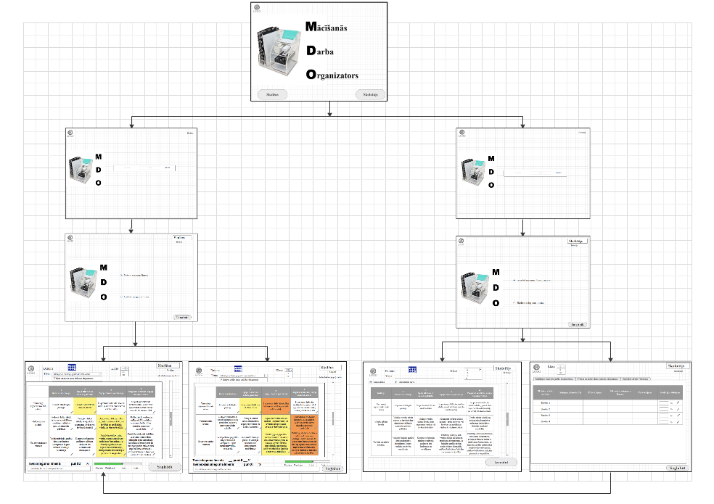

Skolēna skats Skolotāja skats

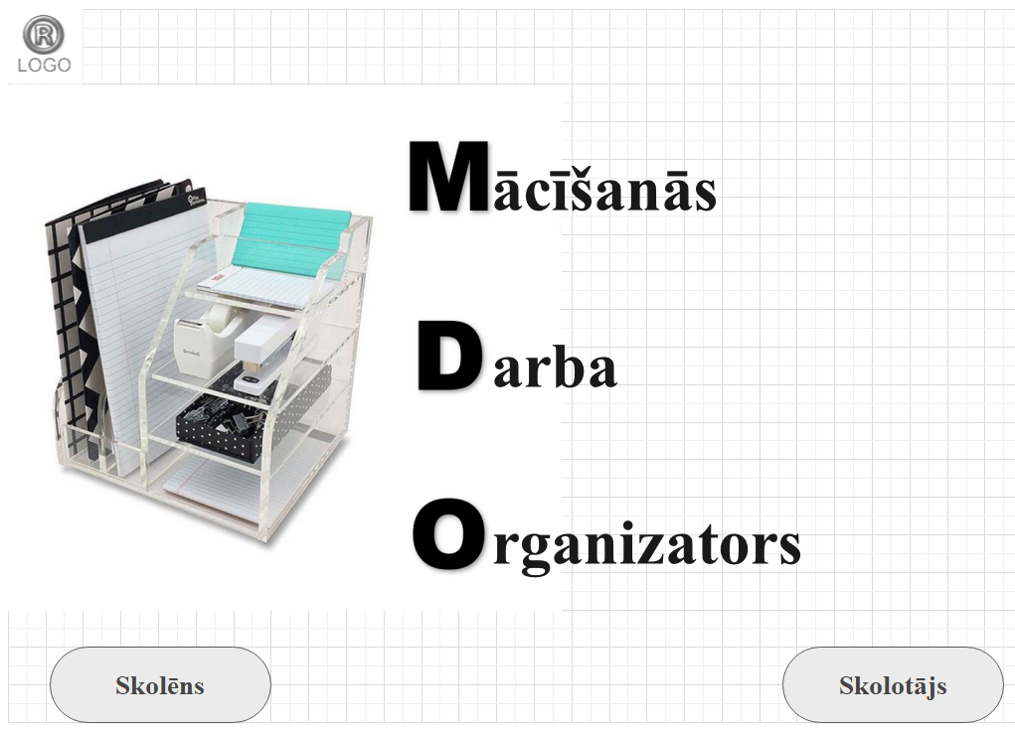

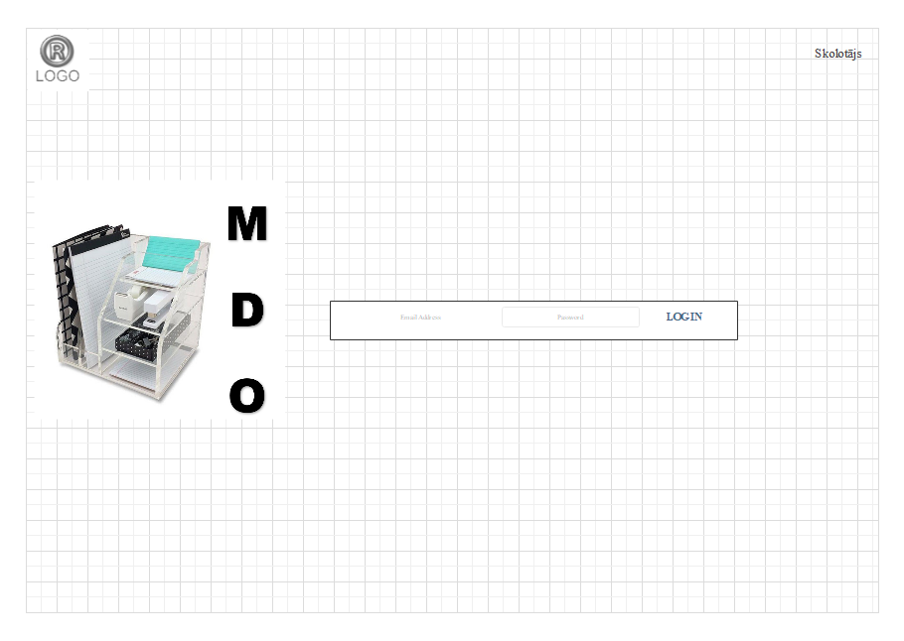

**Dana**

Labajā augšējā stūrī redzams ar kādu lomu lietotājs pieslēdzas (skolotājs). Ievada lietotājvārdu un paroli. Ja nav, tad izveido savu lietotājvārdu un paroli.

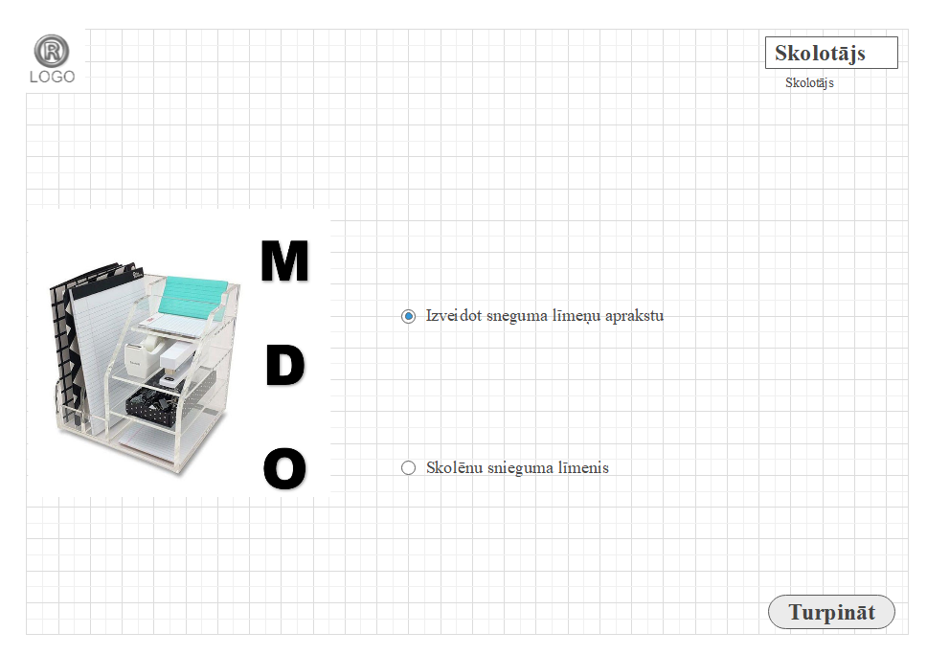

**Dana**

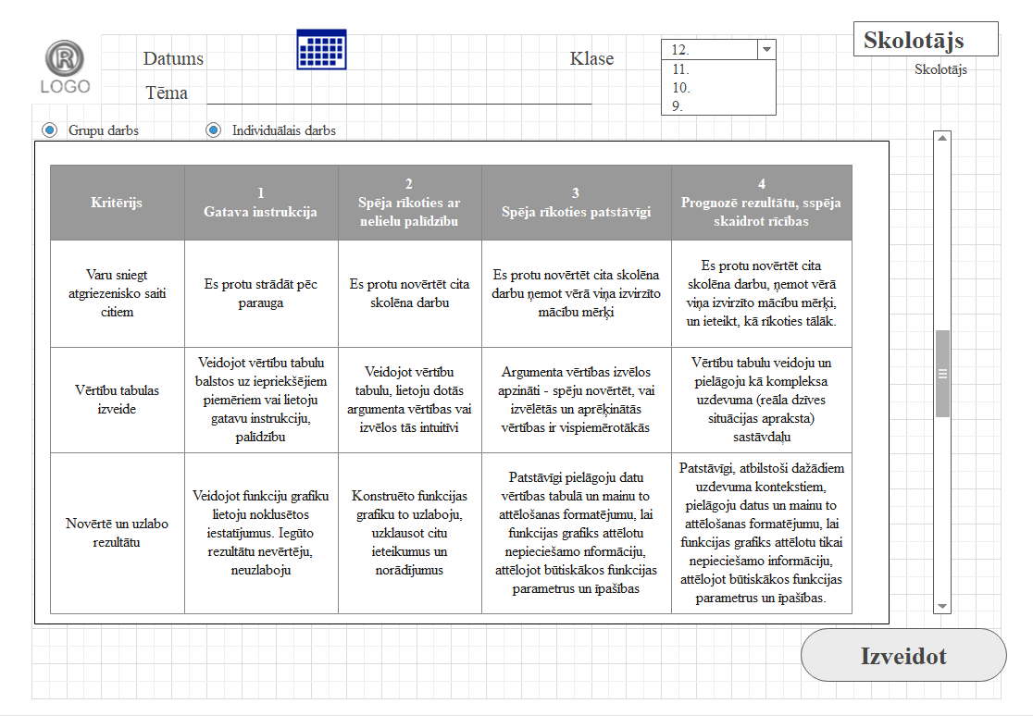

**Datums, Klase, Tēma. Ludmila**

•Labajā augšējā stūrī parādās skolotāja vārds, uzvārds

•Izvēlas no kalendāra datumu

•Izvēlas klasi no saraksta

•Ieraksta tēmu

•Izveido kritēriju tabulu un to aizpilda

•Nospiežot pogu Izveidot darbs redzams skolēnu skatā

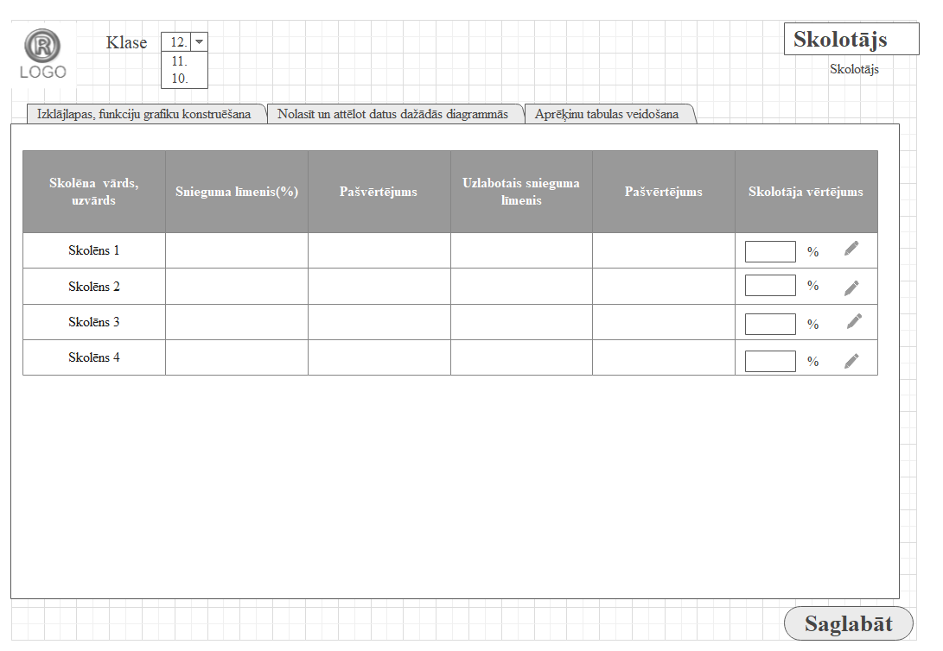

**Izveidot tabulu un noformatēt. Airita**

•Labajā augšējā stūrī parādās skolotāja vārds, uzvārds

•Noklikšķina uz atbilstošās tēmas cilnes

•Parādās tabula ar skolēnu vārdiem, uzvārdiem un skolēnu aizpildīto informāciju

•Nospiežot uz zīmuļa skolotājam ir iespēja ierakstīt skolēna nopelnītos % klases darbā, lai skolēns varētu salīdzināt savu pašvērtējumu ar izpildīto uzdevumu klasē

•Nospiežot pogu Saglabāt darbs skolotāja ierakstītie % redzami skolēnu skatā: noteikt snieguma līmeni., kā lineāls ar atbilstošu novērtējumu (jāuzlabo, pietiekami, labi un izcili). Var arī parādīt tikai ar procentiem bez vārdiskās informācijas.

*Tas ir aptuveni. Te nepieciešams punktus noapaļot uz veseliem skaitļiem*

*Izcili (87,5%-100%)*

*Labi(66,6% - 83%)*

*Pietiekami (45,8% - 62,5%)*

*Jāuzlabo (0%- 41,6%)*

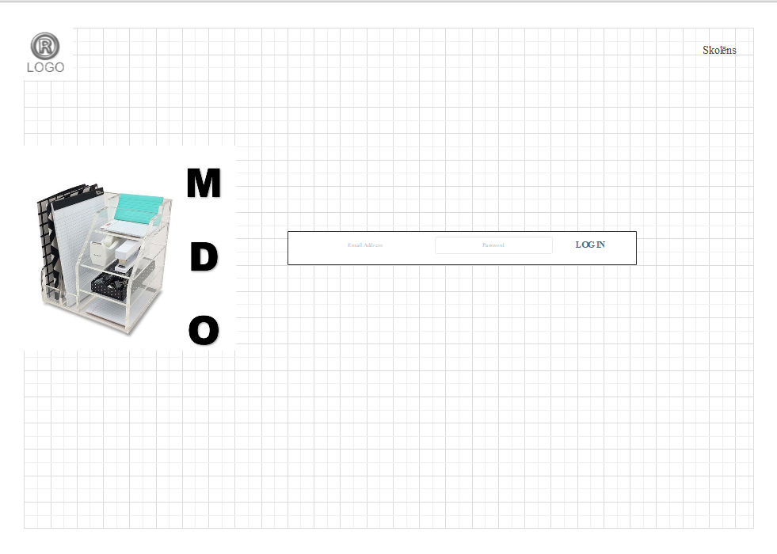

Labajā augšējā stūrī redzams ar kādu lomu lietotājs pieslēdzas (i skolēns). Ievada lietotājvārdu un paroli. Ja nav, tad izveido savu lietotājvārdu un paroli.

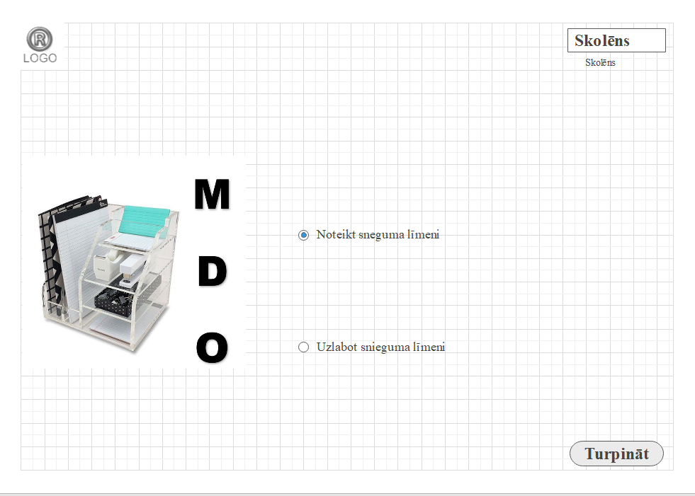

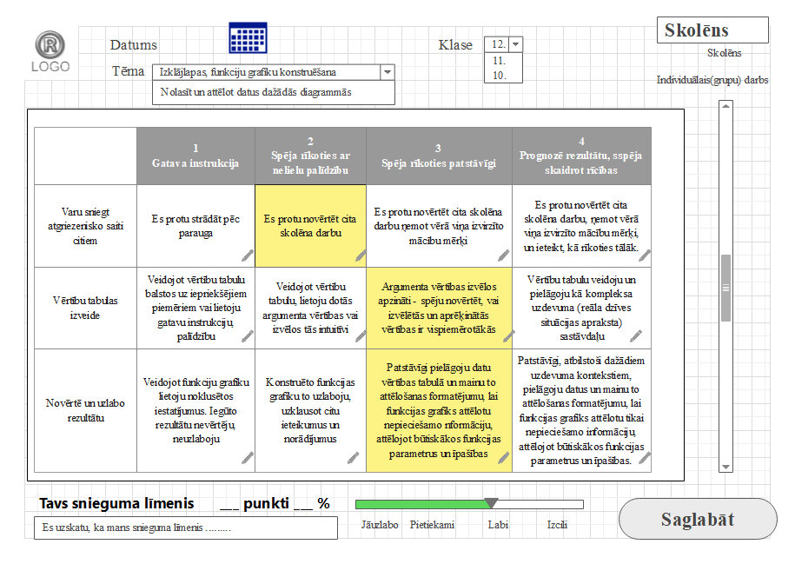

•Labajā augšējā stūrī parādās skolēna vārds, uzvārds

•Izvēlas no kalendāra datumu

•Izvēlas klasi no saraksta

•Izvēlas tēmu

•Atbilstošajam kritērijam nospiež savas prasmes (1-4)

Atbilstošais kritērijs iekrāsojas krāsā (piem. dzeltenā)

•Kad visi kritēriji aizpildīti parādās iegūtie punkti un procenti.

•Skolēns uzraksta savu pašvērtējumu, kas ir izdevies, kas būtu jāuzlabo

•Ja skolotājs ir ielicis klasē veiktā darba procentus, tad parādās lineāls ar atbilstošu novērtējumu (jāuzlabo, pietiekami, labi un izcili)

•Nospiežot pogu Saglabāt darbs redzams skolotāja skatā

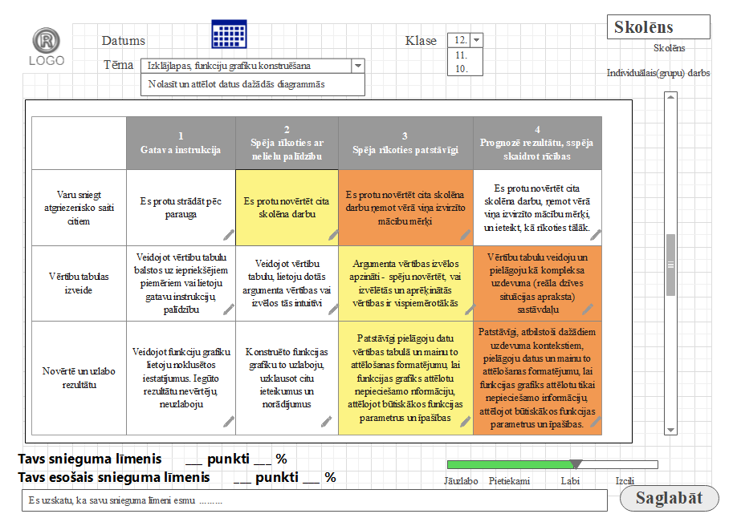

•Labajā augšējā stūrī parādās skolēna vārds, uzvārds

•Izvēlas no kalendāra datumu

•Izvēlas klasi no saraksta

•Izvēlas tēmu. Ja tēma nav pildīta, tad skolēnam izdos paziņojumu «Šai tēmai neesi noteicis savu snieguma līmeni!»

•Atbilstošajam kritērijam nospiež savas prasmes (1-4)

Atbilstošais kritērijs iekrāsojas citā krāsā (piem. oranžā)

•Kad visi kritēriji aizpildīti parādās iegūtie punkti un procenti. Redzami ar iepriekš iegūtie punkti un procenti, lai skolēnam ir iespēja salīdzināt.

•Skolēns uzraksta savu pašvērtējumu, kas ir izdevies, kas būtu jāuzlabo

•Nospiežot pogu Saglabāt darbs redzams skolotāja skatā

**Anna izveidot skatu, kur pievienot skolotāju. Vārds un Uzvārds, priekšmets**